PRIJEDLOZI AKTIVNOSTI ZA INTEGRIRANI NASTAVNI DAN
Tema: Mjerenje mase
Razred: 3.
Nastavni predmeti i sadržaji koji se integriraju:
Hrvatski jezik: književnost, jezično izražavanje, jezik
Matematika: mjerenje mase
Priroda i društvo: sadašnjost, prošlost i budućnost
Likovna kultura: volumeni i masa u prostoru
Glazbena kultura: slušanje glazbe
Tjelesna i zdravstvena kultura: ritmičke strukture

Korišteni udžbenički materijal: Od slova do snova 3, Glazbeni krug 3, Nove matematičke priče 3
Prethodne aktivnosti učiteljice/učitelja: dan prije obraditi lekciju Mjerenje mase, donijeti kuhinjsku vagu, fotografije raznih vaga, uređaj za reprodukciju zvuka, CD uz udžnenik Glazbeni krug 3 za slušanje skladbi (skladbe: Slon, Labud i Lav)
Prethodne aktivnosti i upute za učenika:
Donesi malene crteže (sličice) raznih životinja i doznaj njihovu masu te je zapiši na poleđini crteža (slike). Za sat likovne kulture donesi stare čarape, ljepilo, dugmad, vrpce, flomastere, škare.
Trajanje: četiri školska sata
Nastavne metode rada: govorenje i slušanje, rad na književnome tekstu, čitanje, pisanje, računanje, mjerenje, oblikovanje, demonstracija, stvaralački rad, praktični rad

Oblici rada: frontalni rad, individualni rad, rad u paru, rad u skupini
Cilj integrirane nastave: Sustavnijim bavljenjem sadržajima potaknuti učenika na praktičnu primjenu naučenih sadržaja o mjerenju mase.

NASTAVNI PREDMET | TEMA/SADRŽAJI | KLJUČNI POJMOVI | OBRAZOVNA POSTIGNUĆA
Hrvatski jezik | književnost (tekst Slon i bubamara) | obilježja lika | odrediti osnovna obilježja lika prema izgledu, ponašanju i govoru
Hrvatski jezik | jezično izražavanje | samostalni govorni nastup i razgovor  opisivanje, opis  izvješćivanje | uljudno i prikladno sudjelovati u svakodnevnim različitim dijaloškim komunikacijskim situacijama; ostvariti kraći samostalni govorni nastup; zamijetiti ulogu neverbalne komunikacije  zapažati pojedinosti u promatranju, opisati lik  izvješćivati o obavljenome zadatku držeći se kronološkoga slijeda događaja
Hrvatski jezik | jezik | pridjevi | razlikovati pridjeve kao riječi koje opisuju imenicu i odgovaraju na pitanja: Kakvo je što? Čije je što?
Matematika | mjerenje mase | mjerenje mase, mjerne jedinice za masu | koristiti se jedinicama za mjerenje mase (gram, dekagram, kilogram) i zapisivati ih; preračunavati jedinice za mjerenje mase
Priroda i društvo | sadašnjost, prošlost i budućnost, predci i potomci | sadašnjost, prošlost, budućnost, predci, potomci | razlikovati prošlost, sadašnjost i budućnost
Likovna kultura | volumeni i masa u prostoru:  udubljeno-izbočena masa | scenska lutka | uočavati, istraživati i izražavati različite tipove lutaka i njihovih oblika koji proizlaze iz načina njihova pokretanja
Glazbena kultura | slušanje glazbe (C. Saint Saens: Slon) | pojedina glazbala, tempo, oblik skladbe | slušno percipirati glazbene, izražajne sastavnice skladbe (izvođački sastav, tempo, dinamika, ugođaj i glazbeni oblik)
Tjelesna i zdravstvena kultura | oponašati kretanje životinja i različitih ljudskih aktivnosti (improvizacija koreografije) | ritmičke strukture | poticati daljnji razvoj motoričkih sposobnosti u izvanškolskome  vremenu

Zadatci po nastavnim predmetima:
AKTIVNOSTI | SADRŽAJI KOJE SMO INTEGRIRALI | OBLIK RADA | PREDVIĐENO  TRAJANJE  AKTIVNOSTI
AKTIVNOST – Motivacija  Učenici sjede u formaciji kruga, na čelu imaju sličicu životinje. Pitanjima pokušavaju pogoditi o kojoj je životinji riječ. Životinje: slon (obvezno), bubamara (obvezno), ostale životinje po želji učenika, npr. miš, mrav, konj, vjeverica, žirafa.  Poticati postavljanje pitanja: Jesam li malen, velik, težak, lagan...? | HJ – jezično izražavanje  MAT – mjerenje mase | frontalni, svi učenici sjede u krugu | 15 min
AKTIVNOST  Interpretacija teksta Slon i bubamara (interpretativno čitanje, kraća sadržajna analiza, određivanje osnovnih obilježja lika prema izgledu, ponašanju i govoru).  Koje se mjerne jedinice spominju u tekstu? Zapiši ih. | HJ – književnost  MAT – mjerenje mase | frontalni  individualni | 25 min
AKTIVNOST – Mjerenje mase (ponavljanje gradiva)  Riješi 1., 2., 3. i 4. zadatak na 97. stranici radne bilježnice Nove matematičke priče.  Razvrstaj sličice životinja kojima smo se maloprije koristili u odgovarajući stupac prema masi životinje:  Masu životinja iz prvoga stupca preračunaj u grame.  Masu životinja iz drugoga stupca preračunaj u dekagrame.  (Listić broj 1 u prilogu.) | MAT – mjerenje mase | individualni  rad u skupini | 25 min
  MASA ŽIVOTINJE
  masa manja od 1 kg | masa veća od 1 kg | masa veća od 10 kg
AKTIVNOST – Slušanje skladbe Slon C. Saint Saensa, Glazbeni krug 3  – slušno percipirati glazbeno-izražajne sastavnice skladbe (izvođački sastav, tempo, ugođaj i glazbeni oblik)  Napiši nekoliko riječi o ugođaju skladbe, prepoznaj tempo, zaokruži glazbala koja čuješ.  Ugođaj: veseo; tempo: polagan; izvođački sastav: kontrabas i klavir; oblik: ABA.  (Listić broj 2 u prilogu.) | GK – slušanje  HJ – opisivanje | rad u skupini | 15 min
AKTIVNOST – Ritmičke strukture  – oponašanje kretanja životinja i različitih ljudskih aktivnosti (improvizacija koreografije) uz slušanje glazbe (skladbe Slon i Labud) | TZK – ritmičke strukture  GK – slušanje glazbe | frontalni | 15 min
AKTIVNOST – Jezik  Promotri fotografije vaga, označi koja se upotrebljavala u prošlosti, a koja sada te svaku vagu opiši s pet pridjeva.  (Listić broj 3 u prilogu.) | HJ – jezik  MAT – mjerenje mase  PID – prošlost, sadašnjost, budućnost | rad u skupini | 15 min
AKTIVNOST – Udubljeno-izbočena masa, scenska lutka  – istražiti i izraditi različite tipove lutaka s obzirom na njihov oblik i način pokretanja  (vizualni poticaji: lutke različitih vrsta; improvizirani materijali: čarape, lutke nastale 'oživljavanjem' svakodnevnih predmeta manjim intervencijama)  – izložba uradaka, kraće predstavljanje svoje lutke | LK – primijenjeno oblikovanje, dizajn  HJ – opis | rad u paru | 25 min
AKTIVNOST – Mjerenje mase  Odredi masu lutke na kuhinjskoj vagi. Napiši tko se sve koristi vagom u svome poslu. | HJ – jezično izražavanje  MAT – mjerenje mase | rad u skupini | 10 min
AKTIVNOST – Izvješćivanje o obavljenome zadatku  (Listić broj 4 u prilogu.) | HJ – jezično izražavanje | frontalni rad, rad u skupini | 10 min

- LISTIĆ
MASA ŽIVOTINJE
masa manja od 1 kg | masa veća od 1 kg | masa veća od 10 kg
Preračunaj u dekagrame. | Preračunaj u grame.

- LISTIĆ
Napiši nekoliko riječi koje opisuju ugođaj skladbe.
______________________,________________________,________________________
Zaokruži kakav je tempo (brzina):
a) polagan
b) brz.
Zaokruži sličicu na kojoj je prikazan izvođački sastav.
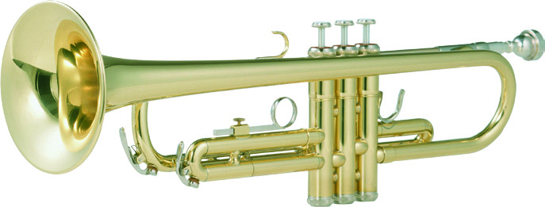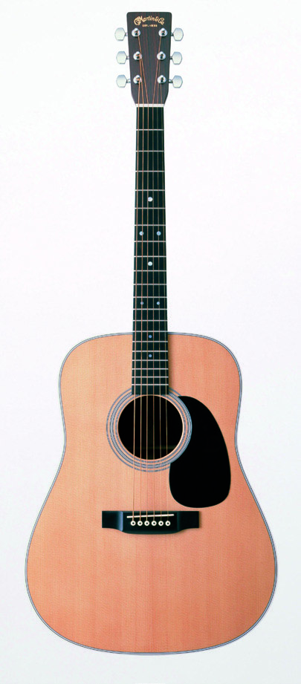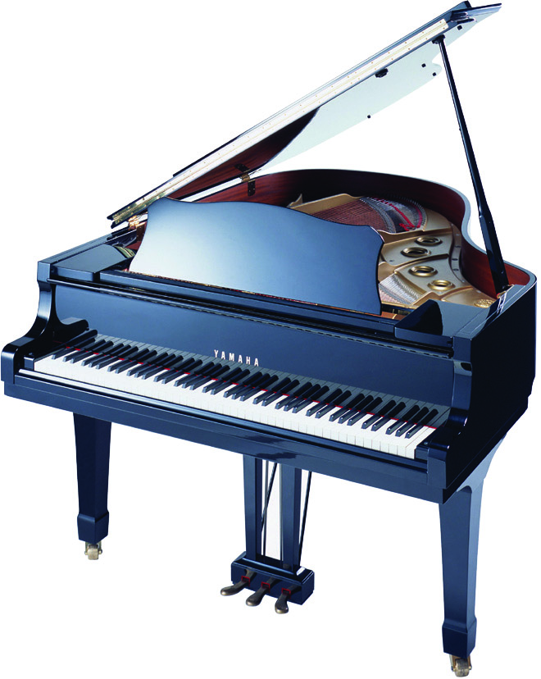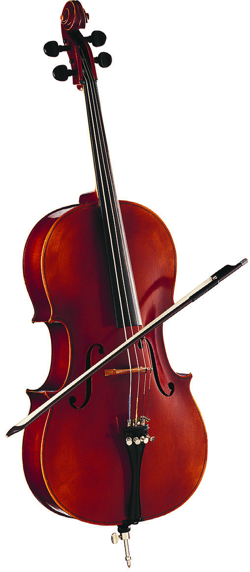
Zaokruži kakav je oblik skladbe.
a) ABA
b) ABB
c) AAB

- LISTIĆ
Sliku vage koja pripada prošlosti zaokruži crvenom bojom, a vage koje pripadaju sadašnjosti plavom bojom. Za svaku vagu napiši pet pridjeva.

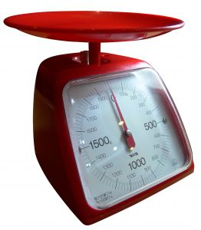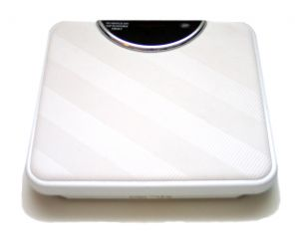
______________ _________________ __________________
_______________ _________________ __________________
_______________ _________________ ___________________
_______________ _________________ ___________________
______________ _________________ ___________________
- LISTIĆ
Ocijeni današnji dan ocjenom od 1 do 5 i kratko obrazloži svoj izbor. ______________
___________________________________________________________________
Zaokruži sličicu aktivnosti u kojoj si se najbolje osjećala/osjećao.
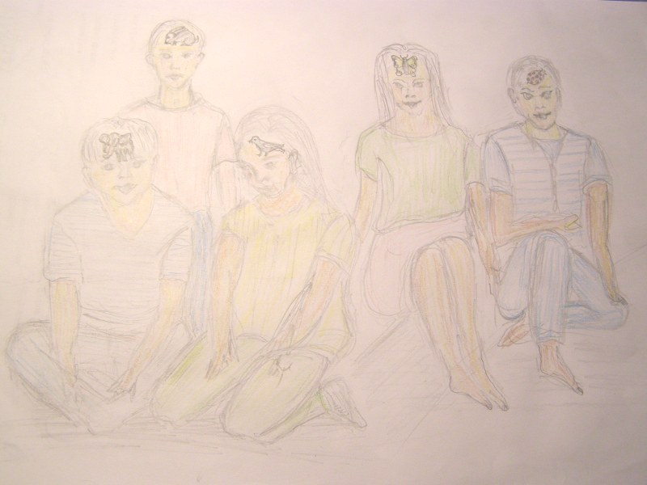 | 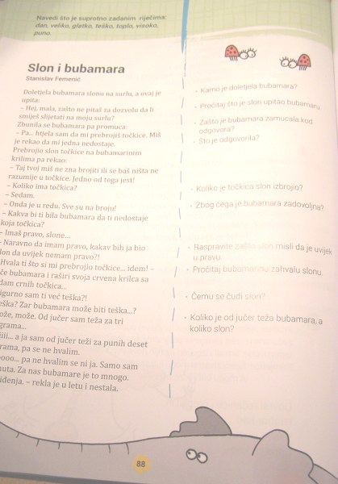 | 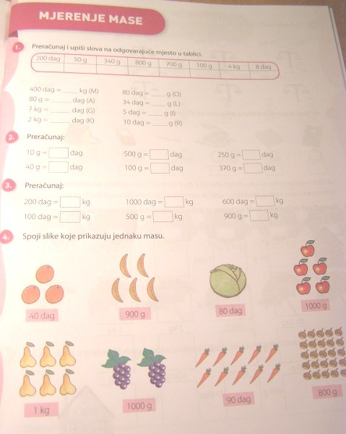 | 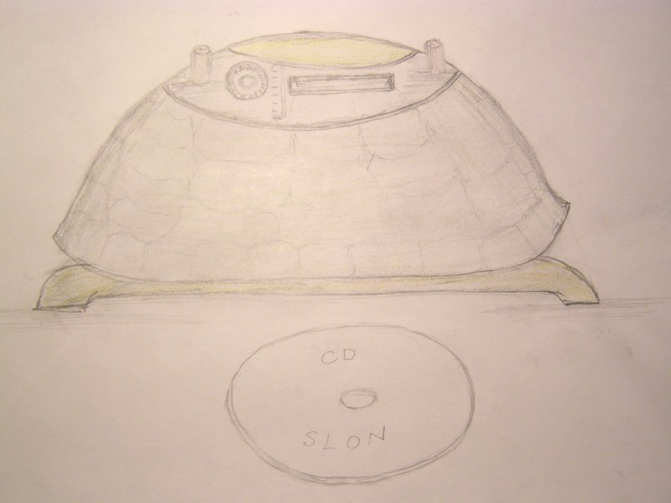
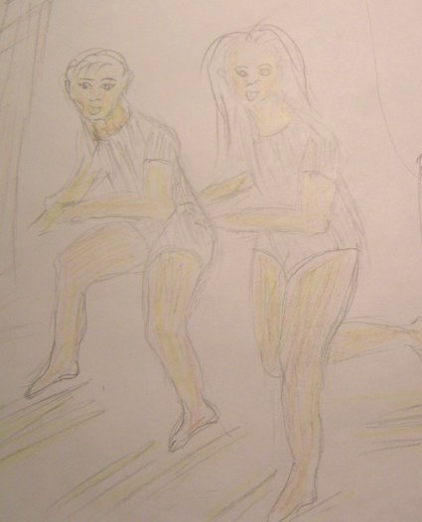 | Sliku vage koja pripada prošlosti zaokruži crvenom bojom, a vage koje pripadaju sadašnjosti plavom bojom. Za svaku vagu napiši pet pridjeva. | 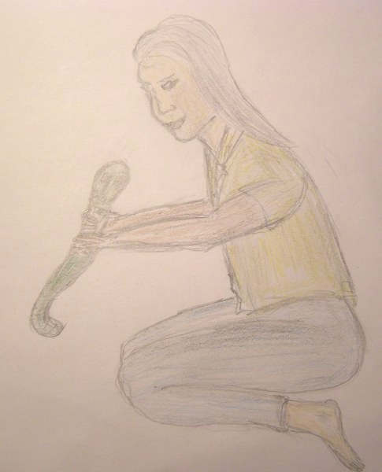 | 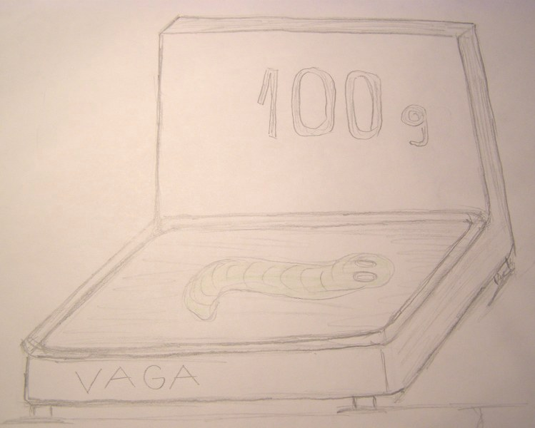

Vaga iz prošlosti: ________, __________, ___________, ___________, ____________.
Vaga iz sadašnjosti: _________, __________, __________, __________, _____________.

